CI 1 | Les machines-outils (cinématique, architecture…)
 | S2.2 – Moyens et techniques de Production
 | S2.2.1 – Machines-outils

Machines d’usinage conventionnelle (MO)

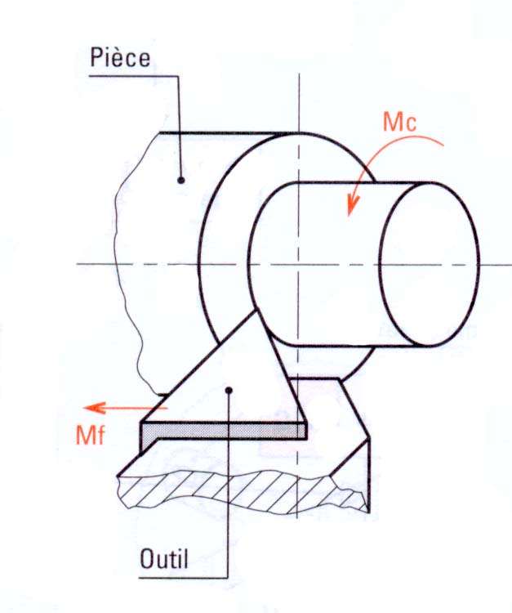
Pour générer une ou plusieurs surfaces élémentaires, il est nécessaire de combiner deux mouvements générateurs :
- le mouvement de coupe Mc
- le mouvement d’avance Mf

Les principales caractéristiques pouvant être associées à chacun de ces mouvements :
- la vitesse (donnée cinématique essentielle réglable à partir de la boîte de vitesse) ;
- la trajectoire rectiligne ou circulaire ;
- la direction et le sens du déplacement.

Machine d’usinage conventionnelle : le TOUR

Définition :
C’est une opération qui permet, par coupe de métal à l’aide d’un outil à tranchant unique, la réalisation des surfaces de révolution intérieures ou extérieures, sur une machine-outil appelée TOUR.
Les usinages sont réalisés à partir de la combinaison de 2 mouvements :
- un mouvement de rotation de la pièce appelé mouvement de coupe (Mc). Il s’exprime en tour / minute (tr/min) : c’est la fréquence de rotation (n).
- un déplacement rectiligne de l’outil appelé mouvement d’avance (Mf). Il s’exprime en millimètre / minute (mm/min) : c’est la vitesse d’avance.

Chaîne cinématique d’un tour :
Energie électrique
Moteur électrique
BV de la broche
Broche + pièce
BV des avances
Chariot porte-outil
Pièce usinée + copeaux
CI 1 | Les machines-outils (cinématique, architecture…)
 | S2.2 – Moyens et techniques de Production
 | S2.2.1 – Machines-outils

Principaux éléments de la machine
Bâti
Chariot transversal
Traînard ou chariot longitudinal
Fourreau
Chariot porte-outil ou chariot orientable
Poupée mobile
Carter de protection
Vis mère
Barre de chariotage
Principaux éléments extérieurs liés à la machine
Appareil-lage | Nez de broche et porte-  pièce mandrin et mors
Appareil-lage | Porte-outil amovible
Couple  Outil/  pièce | Pièce
Couple  Outil/  pièce | Outil à tranchant  unique
Couple  Outil/  pièce | Tourelle

Architecture d’un tour :
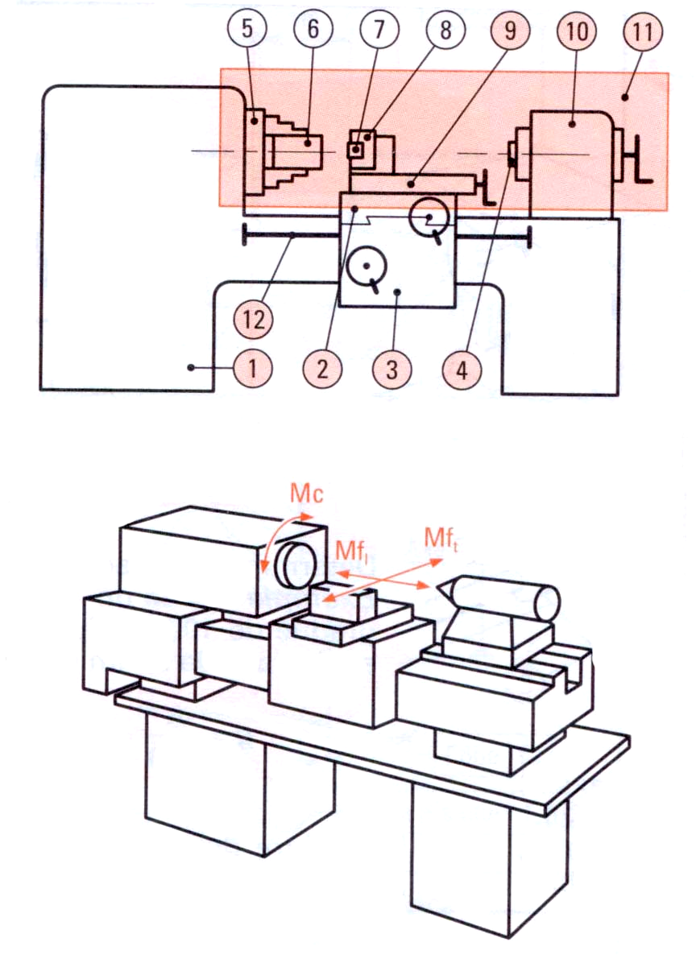
14
BV des avances
13
1
2
3
4
9
10
11
12
13

5
8

6

7
14

Le mouvement de coupe Mc est transmis par l’intermédiaire des organes suivant :
- le moteur
- la boîte de vitesse
- la broche
- la pièce

Le mouvement d’avance Mf est transmis par l’intermédiaire des organes suivants :
- le moteur
- la boîte des avances
- les chariots
- le porte-outil
- l’outil

CI 1 | Les machines-outils (cinématique, architecture…)
 | S2.2 – Moyens et techniques de Production
 | S2.2.1 – Machines-outils
Principe d’usinage :

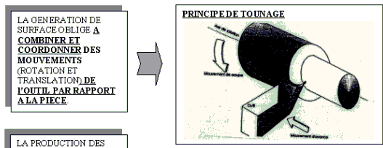
Mouvement d’avance
Mouvement de coupe
Outil

Relation principe d’usinage / morphologie des pièces / typologie des machines :
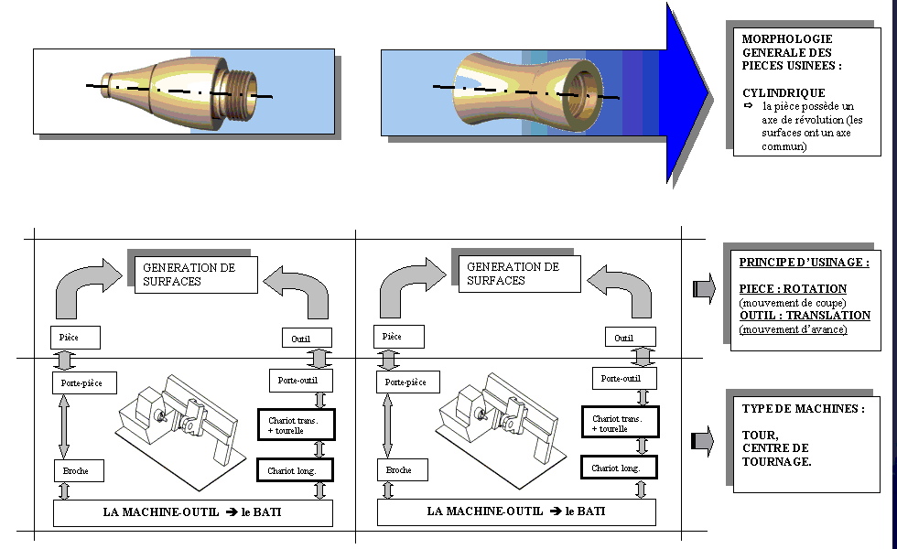

CI 1 | Les machines-outils (cinématique, architecture…)
 | S2.2 – Moyens et techniques de Production
 | S2.2.1 – Machines-outils
Machine d’usinage conventionnelle : la FRAISEUSE

Définition :
Le fraisage est un procédé d’usinage, permettant l’obtention de formes géométriques qui peuvent être :
- des surfaces géométriques simples (principalement des plans).
- des associations de surfaces géométriques simples (rainure, épaulement, …).

Ces usinages sont réalisés à partir de la combinaison de 2 mouvements :
- un mouvement de rotation de l’outil (fraise) appelé mouvement de coupe (Mc). Il s’exprime en tour / minute (tr/min) : c’est la fréquence de rotation (n).
- un déplacement rectiligne de la pièce appelé mouvement d’avance (Mf). Il s’exprime en millimètre / minute (mm/min) : c’est la vitesse d’avance.

Chaîne cinématique d’une fraiseuse :

Energie électrique
Moteur électrique
BV de la broche
Broche + outil
BV des avances
Table + pièce
Pièce usinée + copeaux
Transformation du mouvement
CI 1 | Les machines-outils (cinématique, architecture…)
 | S2.2 – Moyens et techniques de Production
 | S2.2.1 – Machines-outils
Architecture d’une fraiseuse :
Principaux éléments de la machineBâtiTête universelleNez de brocheTable (chariot longitudinal)Chariot transversalConsole (chariot vertical)Bras supportLunetteCarter de protectionColonnePrincipaux éléments extérieurs liés à la machineAppareil-lage Porte-pièce :
étau à mors parallèles Porte-outil : arbre
porte-fraise Porte-outil : arbre long
porte-fraiseCouple
Outil/
pièce Pièce Fraise 2 tailles Fraise 3 tailles
1
2
3
6
7
8
9
10
11
13
14
15
5
4
12
16
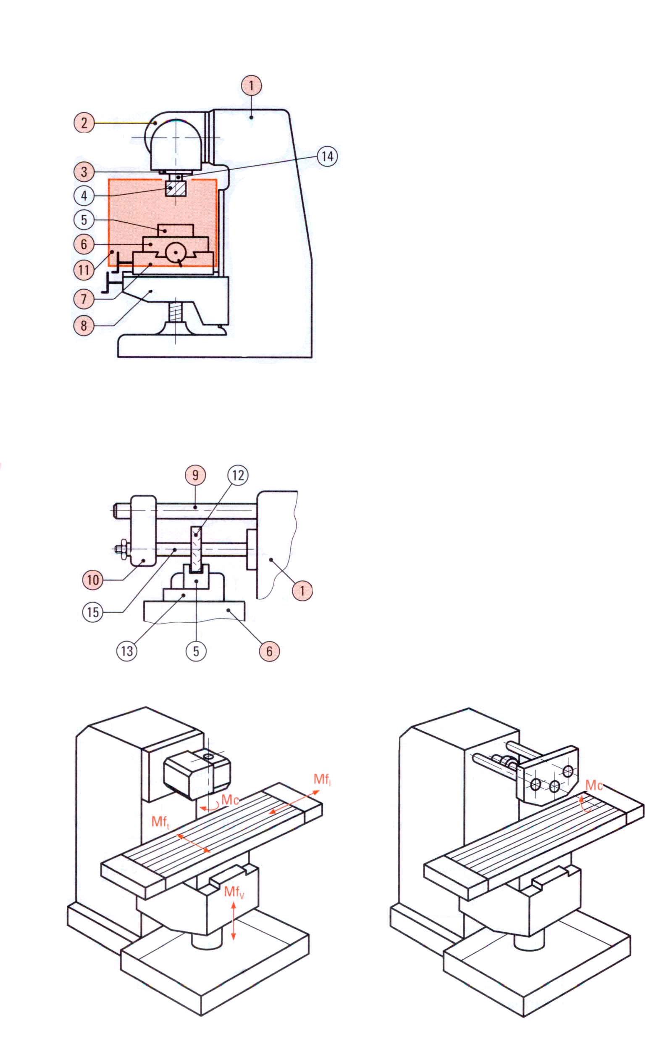
avec broche verticale
BV broche
BV avances
Moteur
16

avec broche horizontale

en verticale
en horizontale

CI 1 | Les machines-outils (cinématique, architecture…)
 | S2.2 – Moyens et techniques de Production
 | S2.2.1 – Machines-outils
Principe d’usinage :
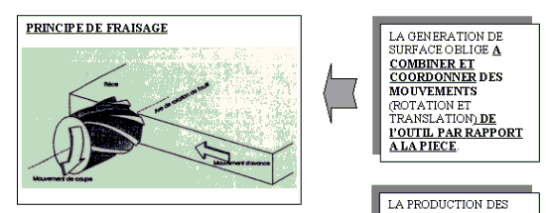
Mouvement d’avance
Mouvement de coupe
Pièce
Axe de rotation
de l’outil

Relation principe d’usinage / morphologie des pièces / typologie des machines :

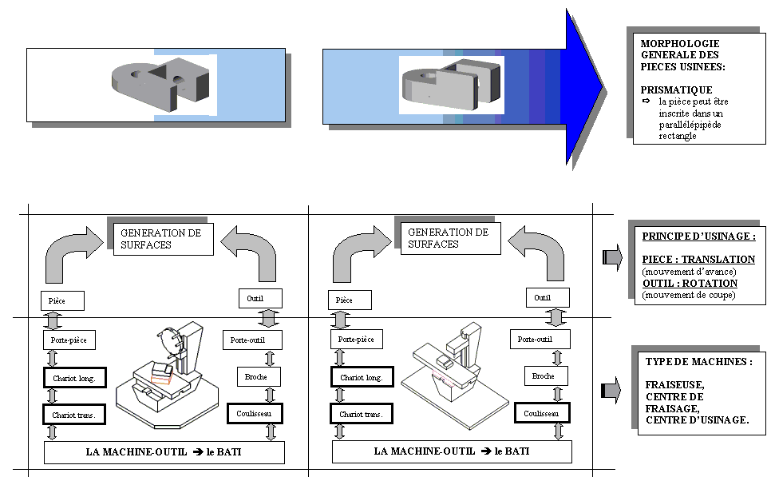

CI 1 | Les machines-outils (cinématique, architecture…)
 | S2.2 – Moyens et techniques de Production
 | S2.2.1 – Machines-outils
Le mouvement de coupe Mc est transmis par l’intermédiaire des organes suivants :
- le moteur
- la boîte de vitesse
- la broche
- l’outil

Le mouvement d’avance Mf est transmis par l’intermédiaire des organes suivants :
- le moteur
- la boîte des avances
- les chariots
- le porte-pièce
- la pièce

Eléments de réglage des machines :

Permettre le respect des cotes de fabrication (Cf).
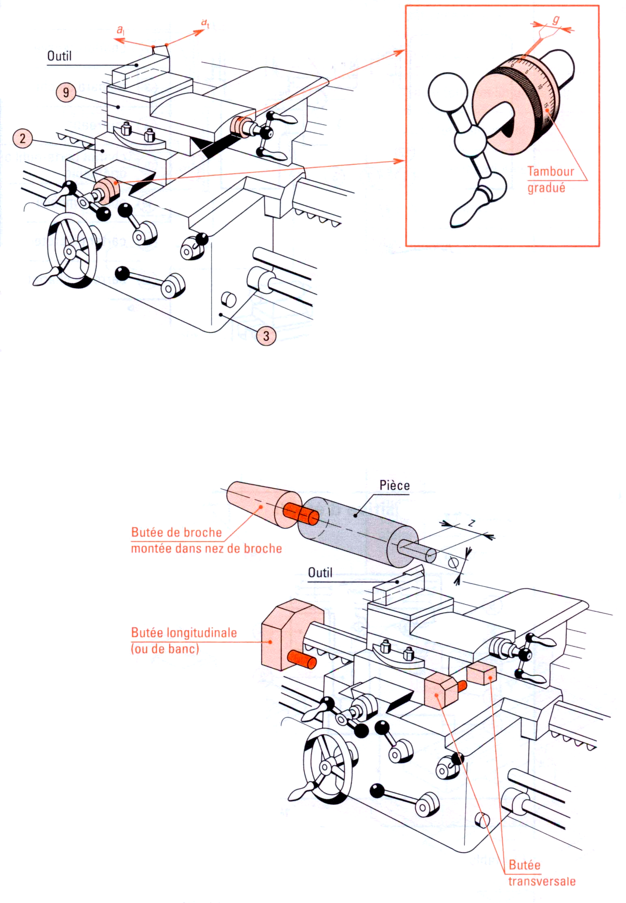
Tambours gradués

Exemple : pour un tour du tambour gradué de 100 graduations, le chariot se déplace de 5 mm (pas de la vis).

g = 5/100 = 0.05 mm

Butées

Différentes butées :
- butée de broche : positionne la pièce sur l’axe Z.
- butée longitudinale (ou de banc) : arrête le mouvement d’avance longitudinal Mfl de l’outil afin de respecter la Cf axiale Z.
Elle peut être fixe ou débrayable.
- butée transversale : positionne l’outil par rapport à l’axe broche afin de respecter la Cf φ.

